06.04.2020 Собашникова М.В. История. 2 группа.
Тема: Революция 1905-1907 гг. в России.
Прочитайте параграф № 66 /Артемов В.В. История: учебник для сред. проф. образования: в 2 ч. Ч.2/ В.В. Артемов, Ю.Н. Лубченков. - М., 2014.
Письменно ответьте на вопросы. Ответы запишите в рабочую тетрадь. Отправьте отсканированную или сфотографированную работу на почту преподавателя.(срок выполнения 06.04 - 10.04.20)
Используемые источники: Артемов В.В. История: учебник для сред. проф. образования: в 2 ч. Ч.2/ В.В. Артемов, Ю.Н. Лубченков. - М., 2014; пар.66, интернет-ресурсы: https://uchitel.pro/%D0%BF%D0%B5%D1%80%D0%B2%D0%B0%D1%8F-%D1%80%D1%83%D1%81%D1%81%D0%BA%D0%B0%D1%8F-%D1%80%D0%B5%D0%B2%D0%BE%D0%BB%D1%8E%D1%86%D0%B8%D1%8F-1905-1907/
Задание № 1.
1.Каковы причины революция 1905-1907 гг. в России.
2.Повод революция 1905-1907 гг.
3.Задачи (цели) революции.
Задание № 2. Заполните таблицу «Ход революции1905-1907 гг.»
Дата | Событие
1-й этап. Развитие революции по нарастающей (январь — октябрь 1905)

2-й этап. Пик революции (октябрь-декабрь 1905)

3-й этап. Затухание и поражение революции (январь 1906 — 3 июня 1907)

Задание № 3
Перечислите основные итоги революции 1905-1907 гг

06.04.2020 Собашникова М.В. История. 2 группа.
Тема: Россия в период столыпинских реформ.
Прочитайте параграф № 67 /Артемов В.В. История: учебник для сред. проф. образования: в 2 ч. Ч.2/ В.В. Артемов, Ю.Н. Лубченков. - М., 2014.
Письменно ответьте на вопросы. Ответы запишите в рабочую тетрадь. Отправьте отсканированную или сфотографированную работу на почту преподавателя. (срок выполнения 06.04 - 10.04.20)
Используемые источники: Артемов В.В. История: учебник для сред. проф. образования: в 2 ч. Ч.2/ В.В. Артемов, Ю.Н. Лубченков. - М., 2014; пар.67, интернет-ресурсы: https://history.wikireading.ru/195494
Задание № 1.
Назовите два главных направления аграрной реформы П.А.Столыпина.
Каковы были их результаты ?
Что не удалось достичь и почему?
06.04.2020 Собашникова М.В. История. 2 группа.
Тема: Первая мировая война.
Прочитайте параграф № 69 /Артемов В.В. История: учебник для сред. проф. образования: в 2 ч. Ч.2/ В.В. Артемов, Ю.Н. Лубченков. - М., 2014. и материал интернет-ресурсов.
Письменно ответьте на вопросы. Ответы запишите в рабочую тетрадь. Отправьте отсканированную или сфотографированную работу на почту преподавателя. (срок выполнения 06.04 - 10.04.20)
Используемые источники: Артемов В.В. История: учебник для сред. проф. образования: в 2 ч. Ч.2/ В.В. Артемов, Ю.Н. Лубченков. - М., 2014; пар.69, интернет-ресурсы: https://shtorm777.ru/pervaya-mirovaya-vojna-kratko-prichiny-xod-itogi.html
Задание № 1.
1.Каковы были причины Первой мировой войны?

2.Цели и планы участников?
Задание № 2.
Заполните таблицу «Ход военных действий 1914-1918»
Дата | Событие
Задание №3.
Перечислите основные итоги Первой мировой войны.

06.04.2020 Собашникова М.В. История. 2 группа.
Тема: Февральская революция в России
Прочитайте параграф № 71 /Артемов В.В. История: учебник для сред. проф. образования: в 2 ч. Ч.2/ В.В. Артемов, Ю.Н. Лубченков. - М., 2014. и материал интернет-ресурсов.
Письменно ответьте на вопросы. Ответы запишите в рабочую тетрадь. Отправьте отсканированную или сфотографированную работу на почту преподавателя.
(срок выполнения 06.04 - 10.04.20)
Используемые источники: Артемов В.В. История: учебник для сред. проф. образования: в 2 ч. Ч.2/ В.В. Артемов, Ю.Н. Лубченков. - М., 2014; пар71, интернет-ресурсы: https://shtorm777.ru/fevralskaya-revolyuciya-kratko-prichiny-xod-itogi.html
Задание № 1.

1.Назовите причины Февральской революции.

Задание № 2.
Заполните таблицу «Основные события Февральской революции»
Дата | Действия восставших | Действия власти
Задание № 3.
Перечислите основные итоги Февральской революции 1918гг.

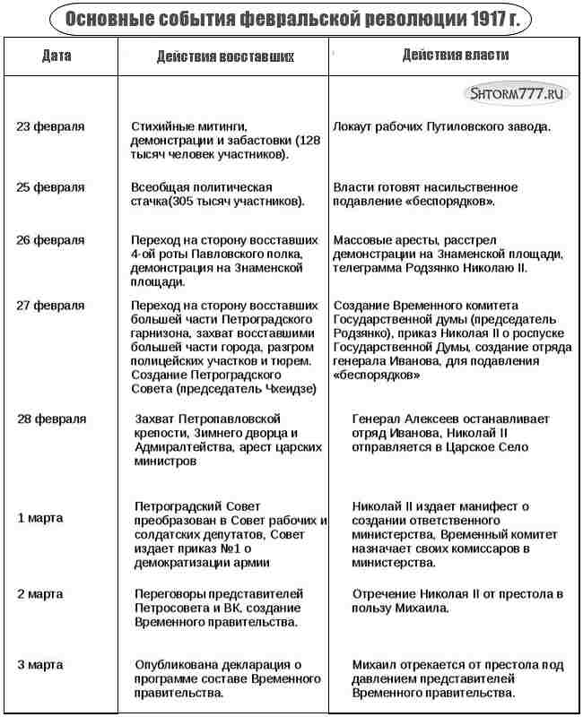
67.

